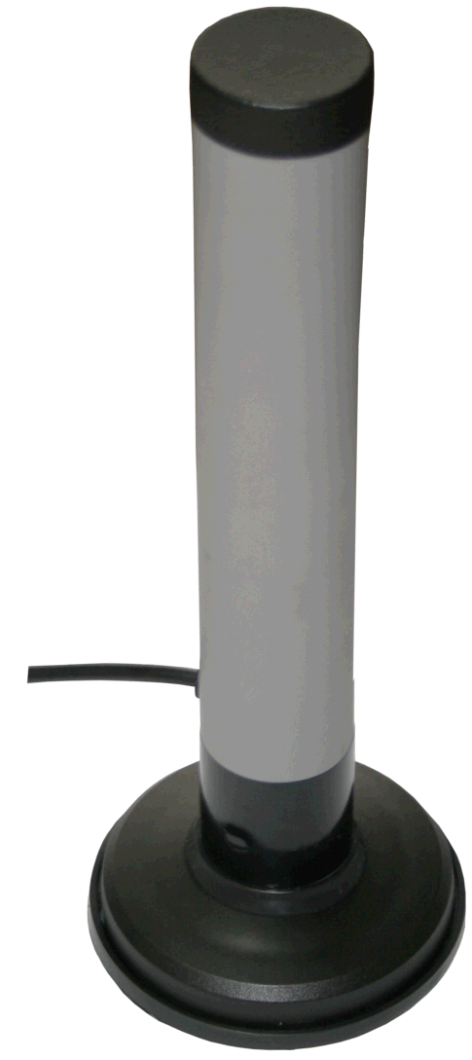
Предназначена для работы в диапазонах GSM-900\1800 МГц и 3G-2100 МГц.
Особенности:
- Высокое усиление в диапазонах 1800МГц и 3G
- Допустима установка, как на диэлектрическую, так и на металлическую поверхность
- Пыле-брызгозащённое исполнение
- На магнитном основании (Триада-993)
- Врезная (Триада-994)
Антенна
ТРИАДА-993 □
ТРИАДА-994 □

GSM-900\1800
3G-2100

Разъём
FME □
SMA □
N □
TNC □

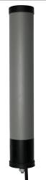

Антенна представляет собой вертикальный полуволновый вибратор в диапазоне 900 МГц и 2-элементную коллинеарную решётку в диапазонах 1800 МГц\3G. Питание вибраторов осуществляется через четвертьволновые шлейфы. Антенна имеет следующие характеристики:

Стандарт | GSM-900 |  | GSM-1800 |  | 3G-2100
Диапазон частот, МГц | 880…960 |  | 1710-1800 |  | 1900…2170
Поверхность установки | диэлектри–ческая | Проводящая* | диэлектри–ческая | Проводящая* | диэлектри–ческая | Проводящая*
Средний коэффициент усиления, дБи | 1.4 | 7.1 | 4.4 | 9.9 | 4.0 | 10.3
КСВ, не более (типовое значение) | 2.5 (2.2) |  | 2 (1.5)
Ширина диаграммы направленности по уровню 50% мощности, градусов
в горизонтальной плоскости | 360 (круговая)
в вертикальной плоскости | 74 | 16  (над уровнем горизонта) | 35 | 10  (над уровнем горизонта) | 33 | 7  (над уровнем горизонта)
Неравномерность диаграммы направленности в горизонтальной плоскости, не более, дБ | ±0.2 | ±0,2 | ±0.3 | ±0.3 | ±0.3 | ±0.3
Диапазон рабочих температур, °C | –40…+80
Грозозащита | заземление по постоянному току
Исполнение корпуса | пыле-брызгозащищённое IP64
Габаритные размеры, мм | Ø40 х 250 (Триада-993) Ø100 х 250 (Триада-994)
Вес (при стандартной длине кабеля), г | 200 (Триада-993) 145 (Триада-994)
Тип кабеля** | RG58A/U
Длина кабеля, стандарт**, м | 3(Триада-993) 1,5 (Триада-994)
Разъём** | FME-F, SMA-M, N-M, TNC-M
* Приведённые характеристики соответствуют установке антенны над «идеальной землёй» – металлической плоскостью размерами до границ «ближней зоны» (не менее 3,5 м в каждую сторону от антенны). При меньшем размере основания коэффициент усиления будет пропорционально уменьшаться, стремясь к значению на диэлектрическом основании.
** Уточняется при заказе
Данная антенна обладает большим усилением и обеспечивает высокое качество связи, однако, требует тщательного соблюдения правил установки. Несоблюдение описанных ниже условий может привести к существенному ухудшению качества связи.
1. Антенна может быть установлена как на металлическую, так и на любую диэлектрическую поверхность. Особенность конструкции антенны такова, что она не требует хорошей «земли» – согласование антенны с кабелем мало зависят от размеров и материала поверхности, на которой она установлена.
Однако при установке на проводящую поверхность (корпус терминала, крыша автомобиля) коэффициент усиления антенны возрастает. При этом её следует устанавливать в центр поверхности для обеспечения равномерности диаграммы направленности.
Правильно
Неправильно
2. Антенна устанавливается так, чтобы перпендикуляр к оси антенны был направлен на базовую станцию GSM. Если точное направление на источник сигнала не известно, антенну следует устанавливать вертикально.
Базовая станция
Базовая станция
Правильно
Неправильно
Неправильная установка антенны может вызвать ухудшение качества связи.
Установочный чертёж антенны ТРИАДА-994

Ø40
Ø7
12
Ø10
Крепёжный болт
Кабель

1. Параметры согласования

1.1. Модуль коэффициента отражения

Компьютерное моделирование
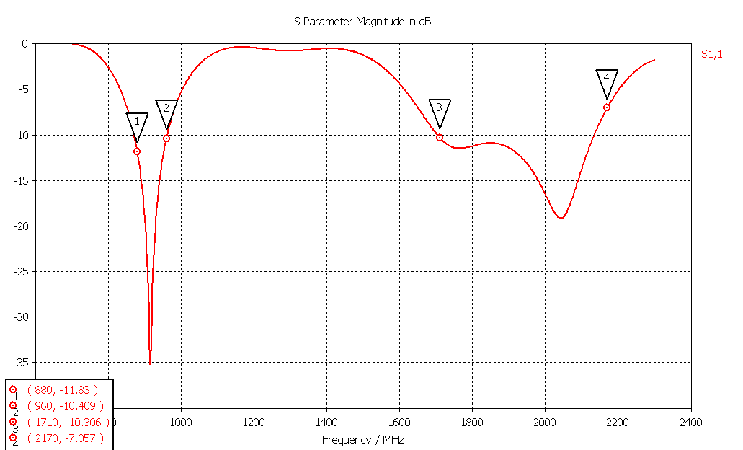

Результат измерений
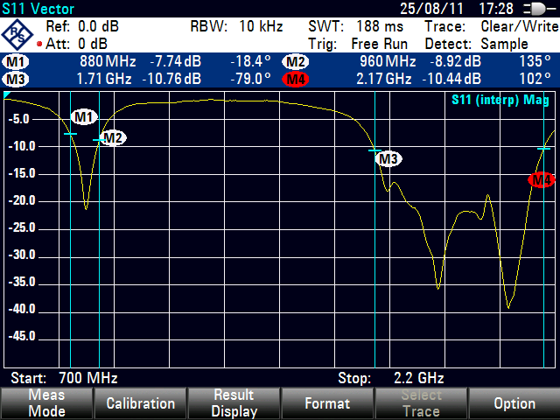
1.2. КСВН

Компьютерное моделирование
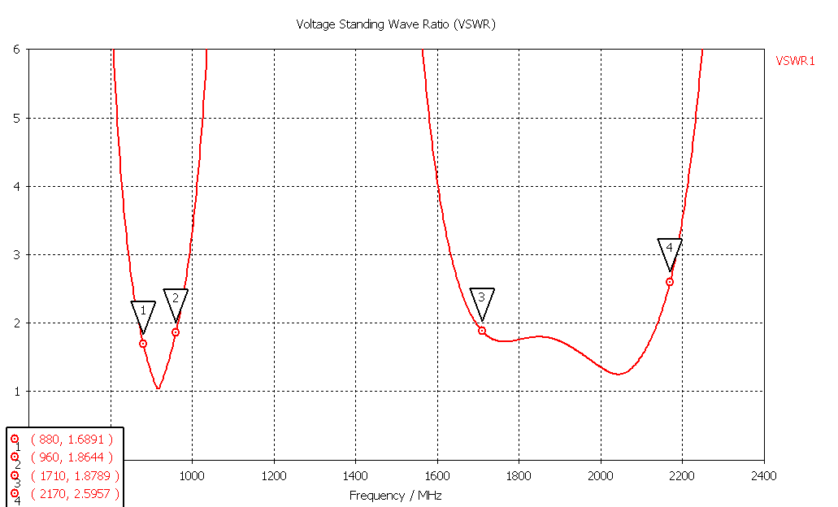

Результат измерений

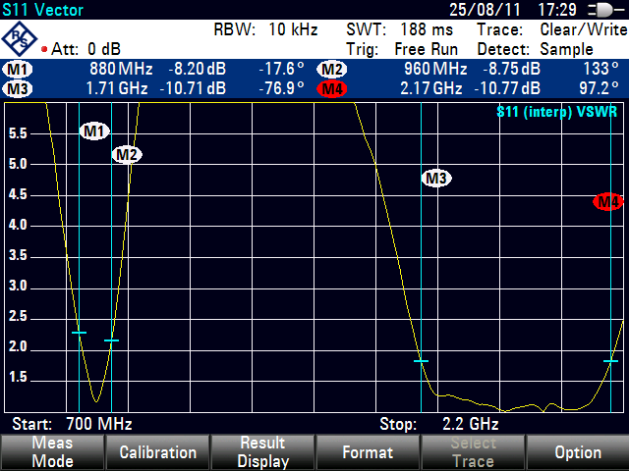
2. Диаграмма направленности в свободном пространстве
Компьютерное моделирование

2.1. В диапазоне 900 МГц

2.1.1. 3D
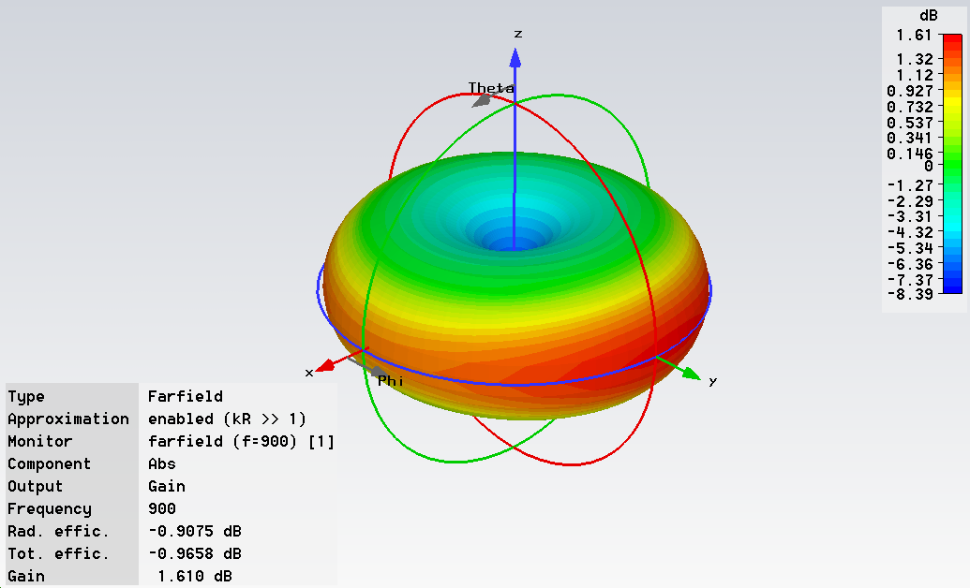

2.1.2. В вертикальной плоскости
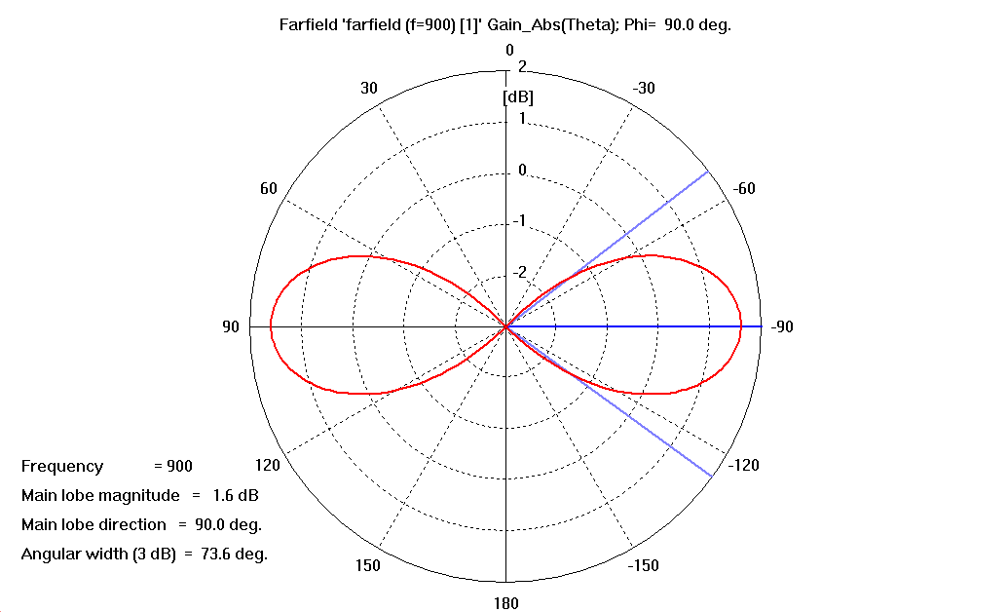
2.1.3. В горизонтальной плоскости

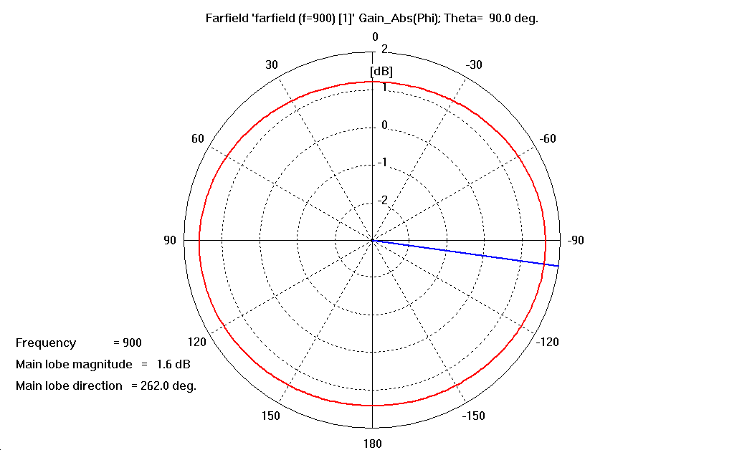

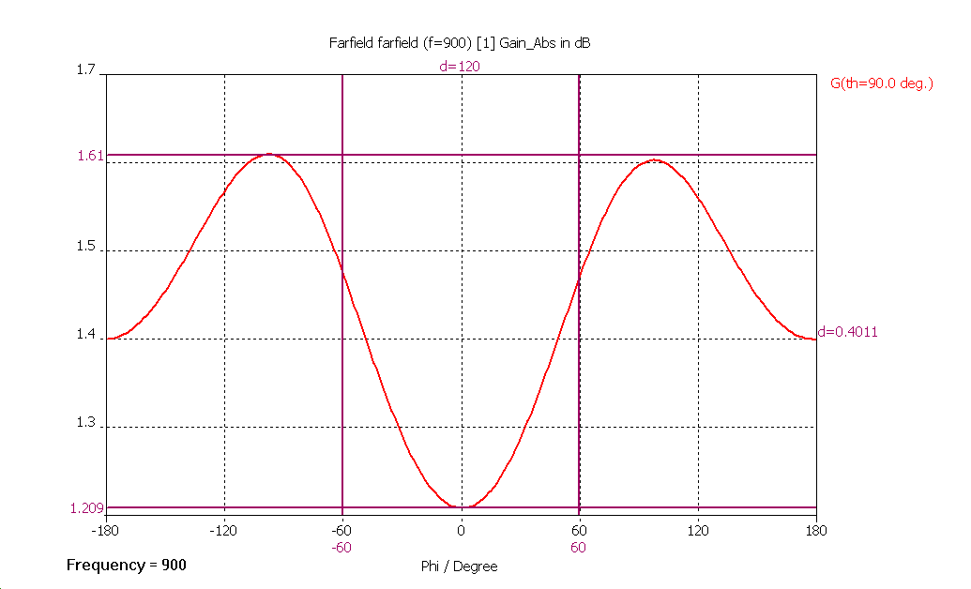

2.2. В диапазоне 1800 МГц

2.2.1. 3D
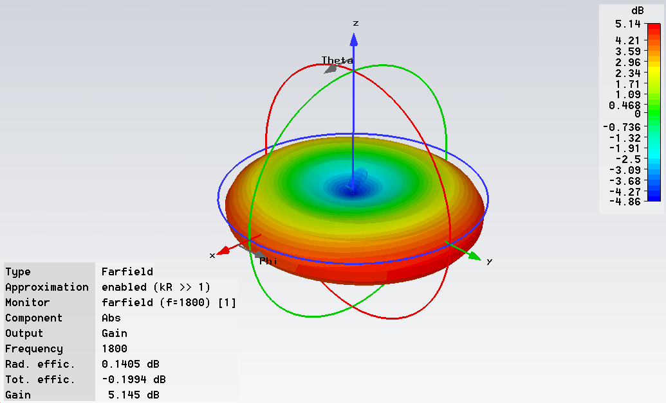

2.2.2. В вертикальной плоскости
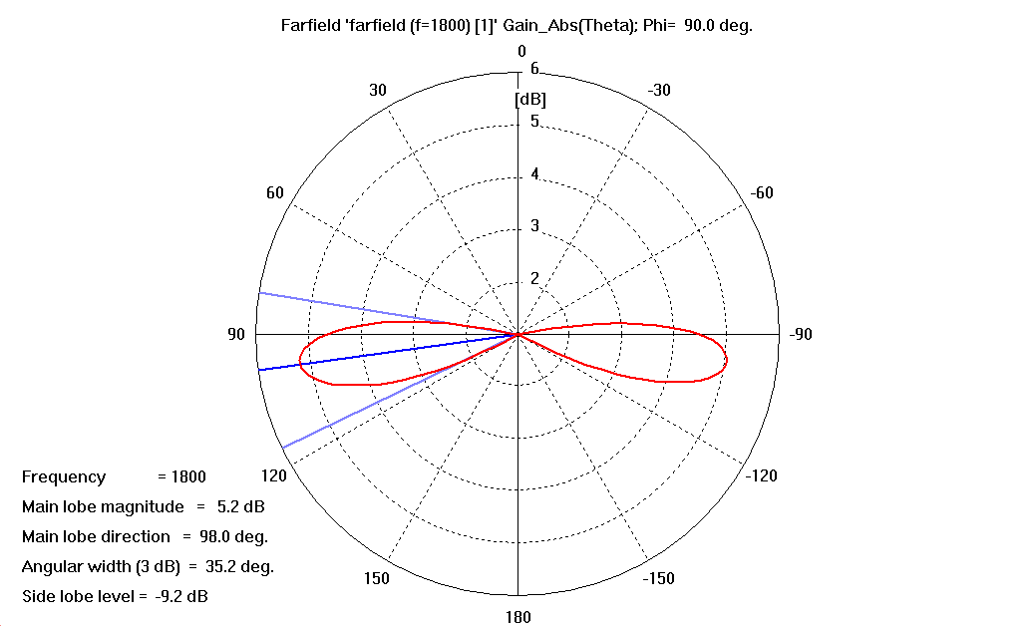
2.2.3. В горизонтальной плоскости

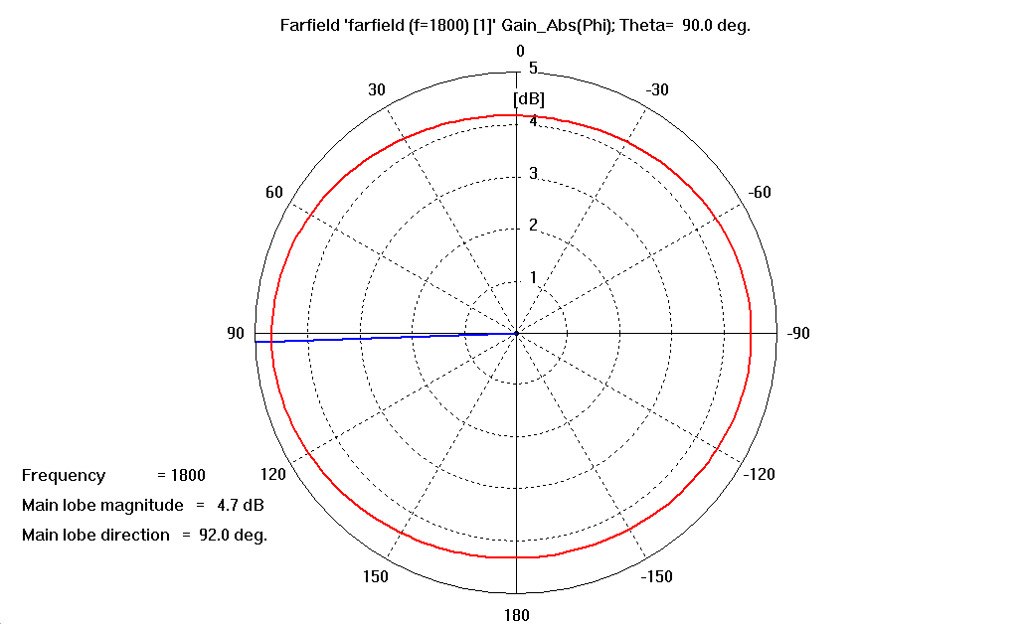

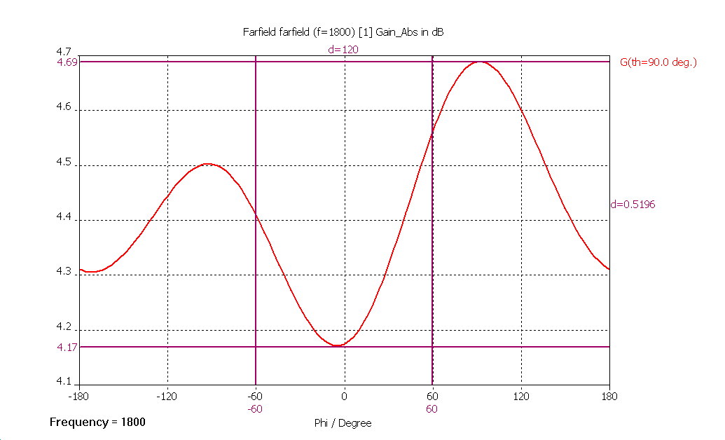

2.3. В диапазоне 3G - 2100 МГц

2.3.1. 3D
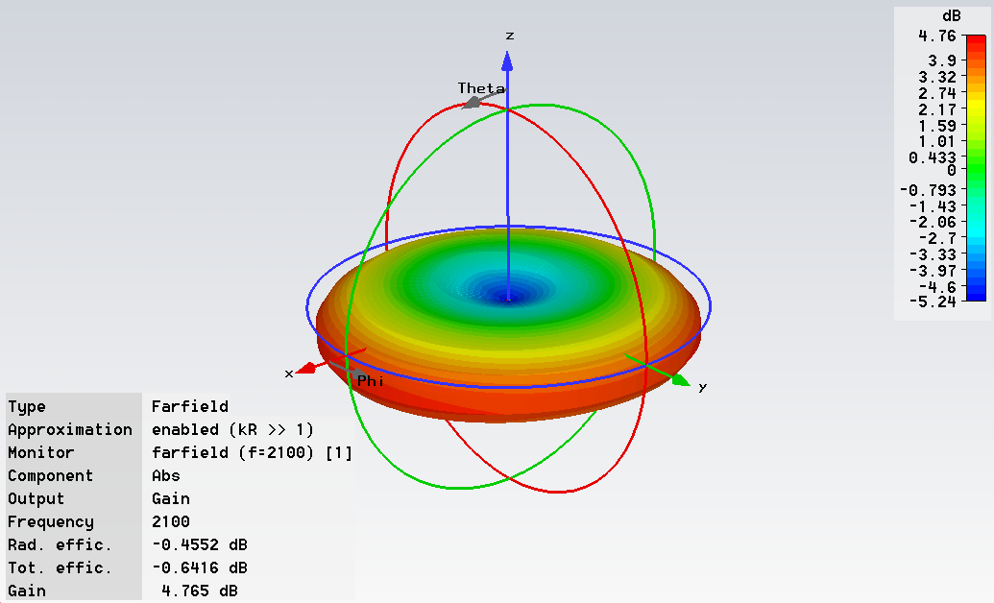

2.3.2. В вертикальной плоскости
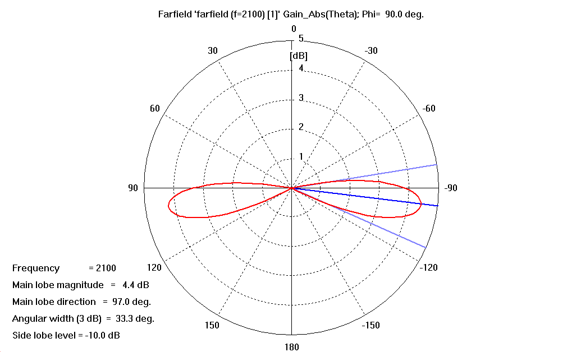
2.3.3. В горизонтальной плоскости

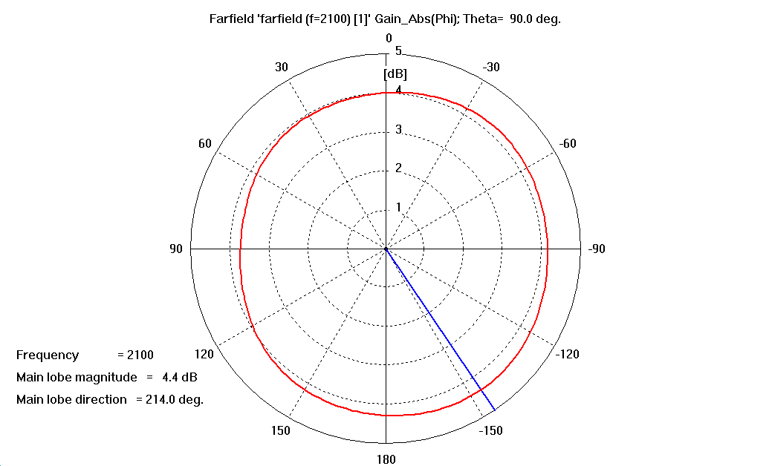

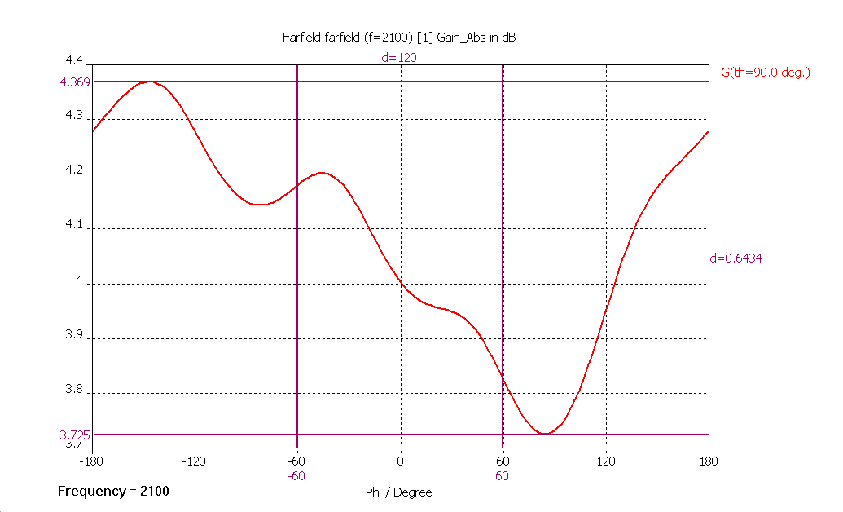

3. Диаграмма направленности над идеальной замлёй
Компьютерное моделирование

3.1. В диапазоне 900 МГц

3.1.1. 3D
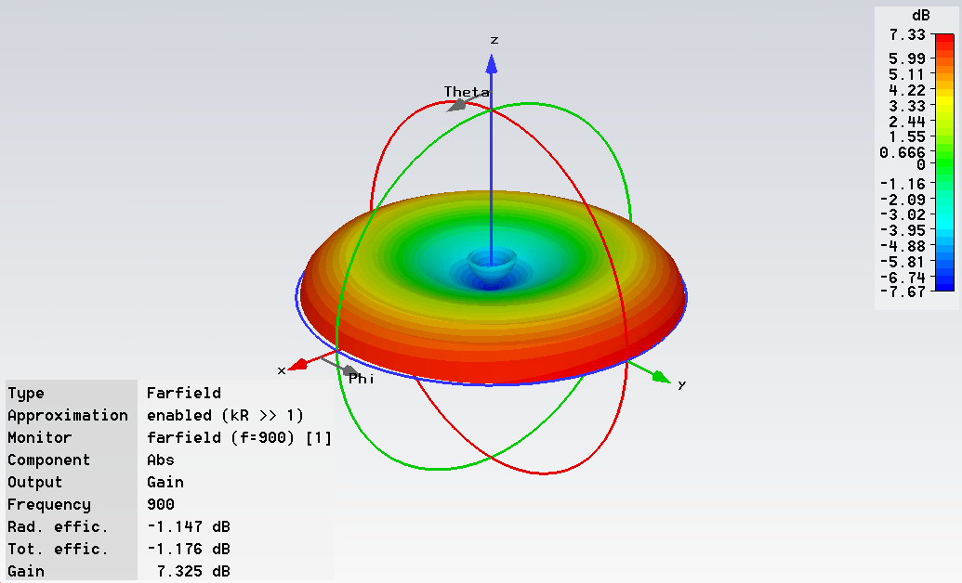

3.1.2. В вертикальной плоскости
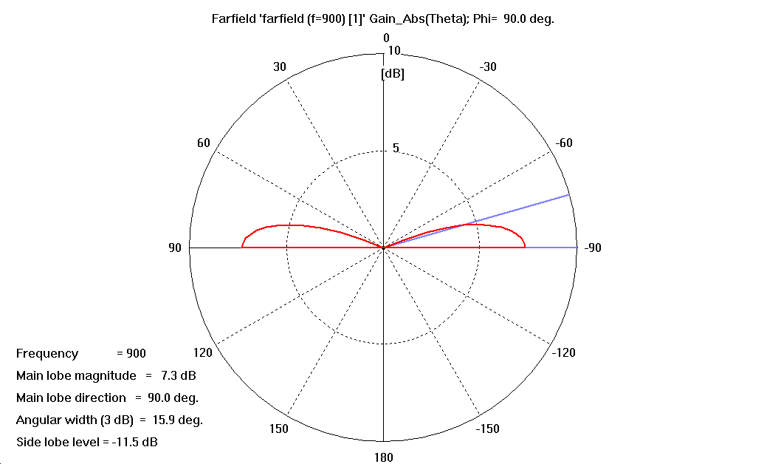
3.1.3. В горизонтальной плоскости

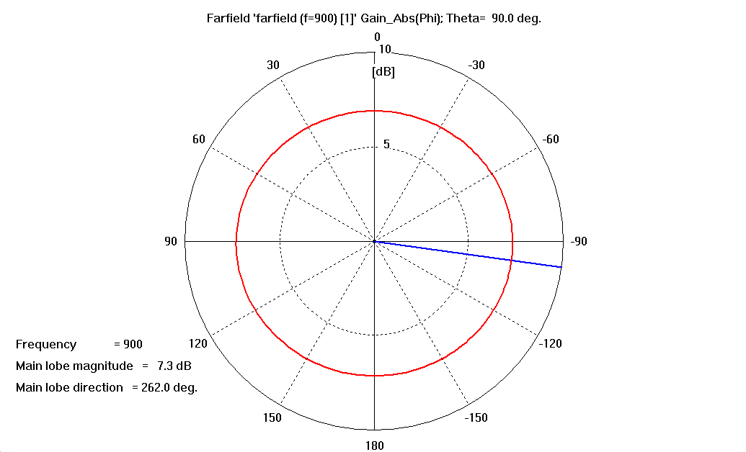

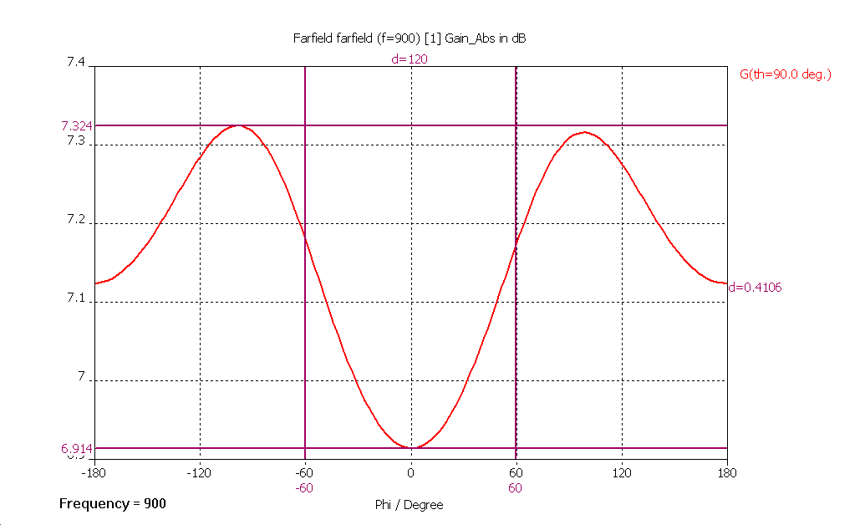

3.2. В диапазоне 1800 МГц

3.2.1. 3D
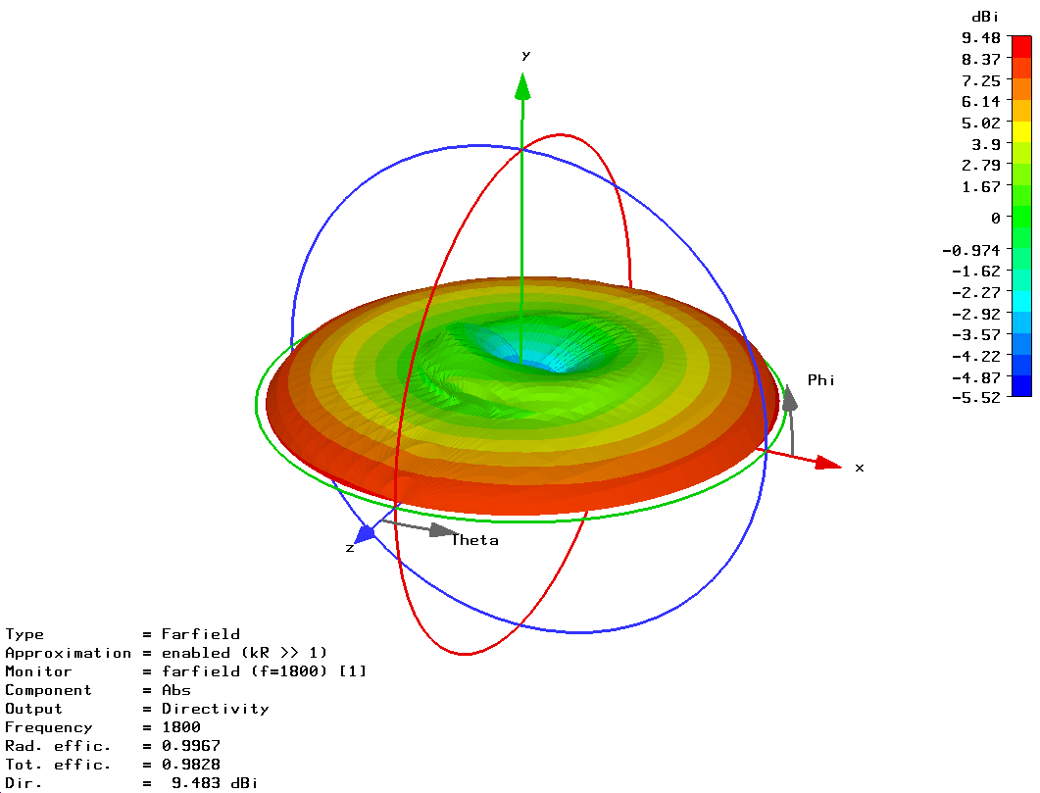

3.2.2. В вертикальной плоскости
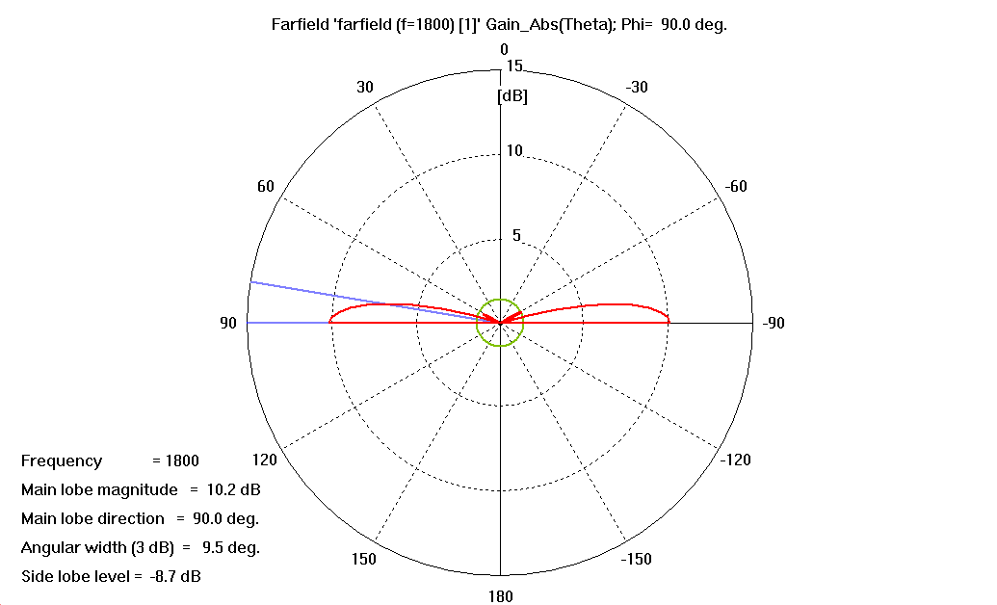
3.2.3. В горизонтальной плоскости

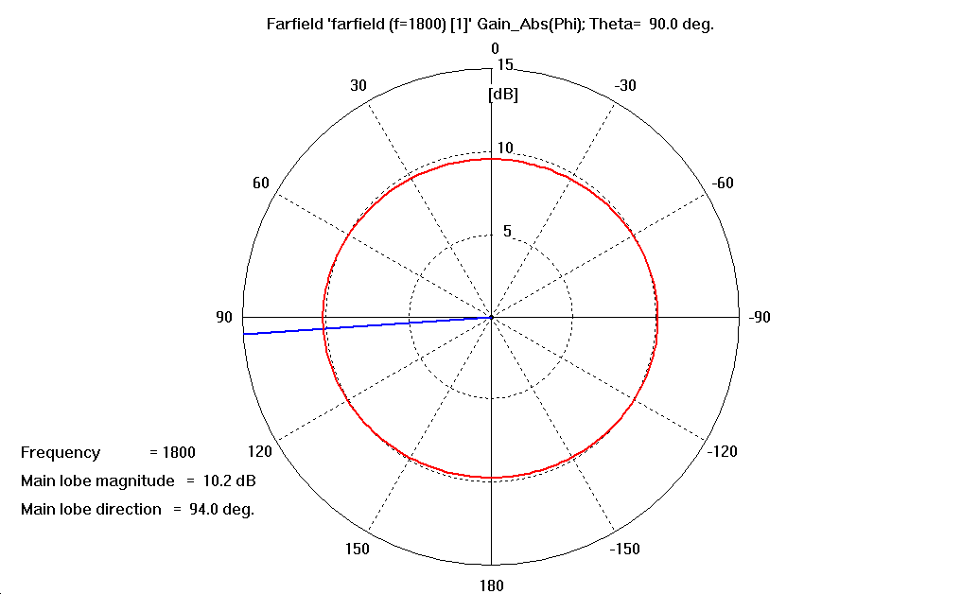
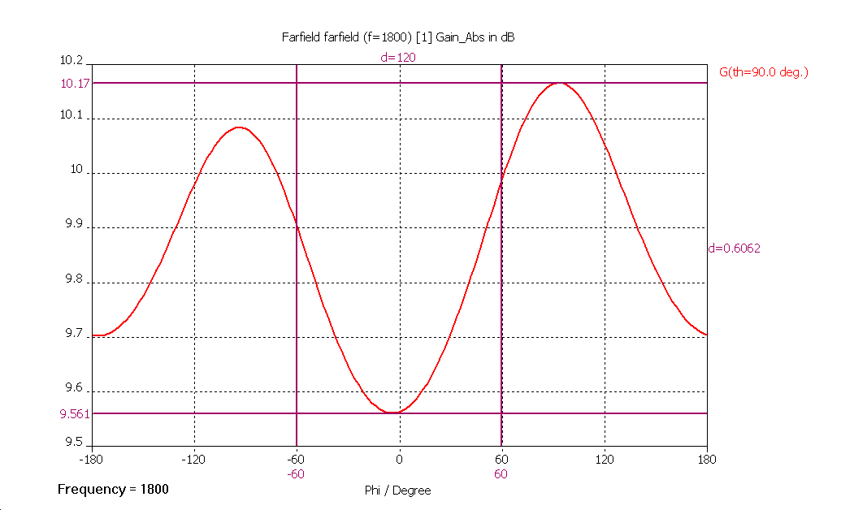

В диапазоне 3G - 2100 МГц

3.3.1. 3D
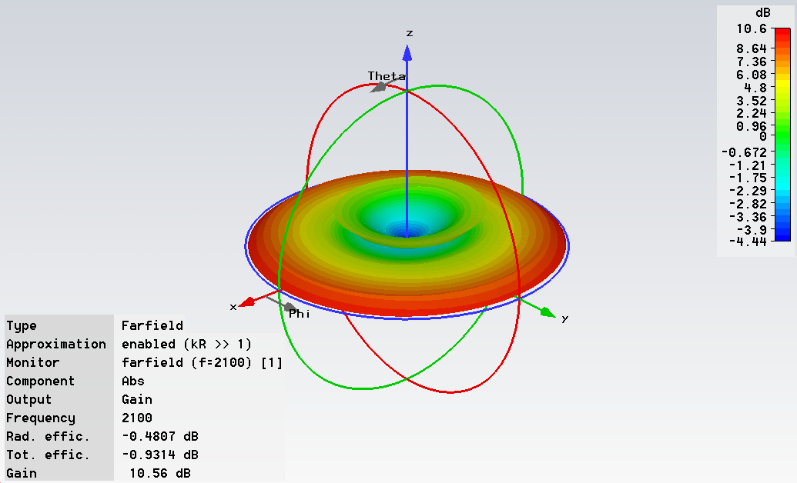

3.3.2. В вертикальной плоскости
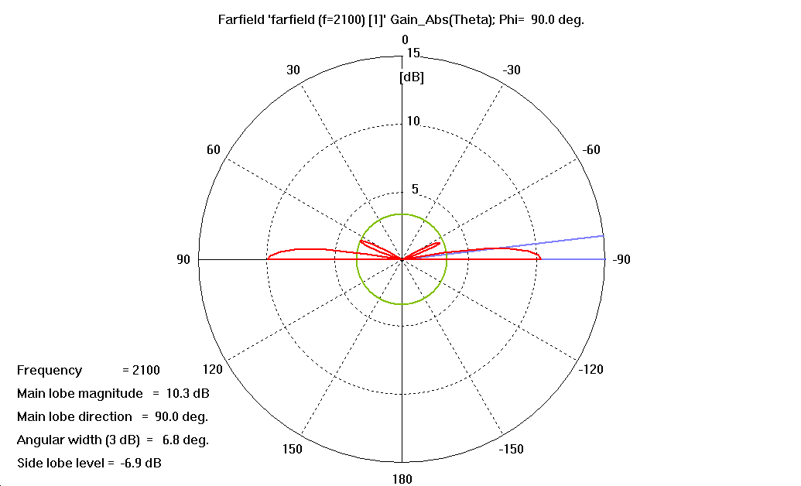
3.3.3. В горизонтальной плоскости

